**Покормите птиц зимой!**

Просмотр фильма «Стеша» вызвал у детей и радостные, и грустные эмоции. Жаль, что люди уничтожают природу без сожаления. Гордость вызывают действия юных экологов-защитников. Ведь приходится много сил потратить, чтобы предотвратить беду. Русский философ и психолог  А.С. Арсеньев писал: *«Человек, конечно, хозяин природы, но не в смысле её эксплуататора, а* *как её понимающий и несущий нравственную ответственность за сохранение и совершенствование в ней (а, следовательно, и в себе) всего живого и прекрасного».*

Каждый год с наступлением холодов ученики нашего класса принимают участие в акции «Покормите птиц зимой». Вместе с родителями ребята мастерят кормушки и проводят подкормку птиц. Радостно наблюдать, как слетаются пернатые. Надо поддерживать беспрерывное питание, чтобы птицы смогли выжить до весны! Настанет лето – и они помогут спасти наши сады и поля от вредных насекомых.

«Всё зависит от нах самих» - основная мысль фильма. Давайте беречь природу, заботиться о её сохранении. Это в наших руках!

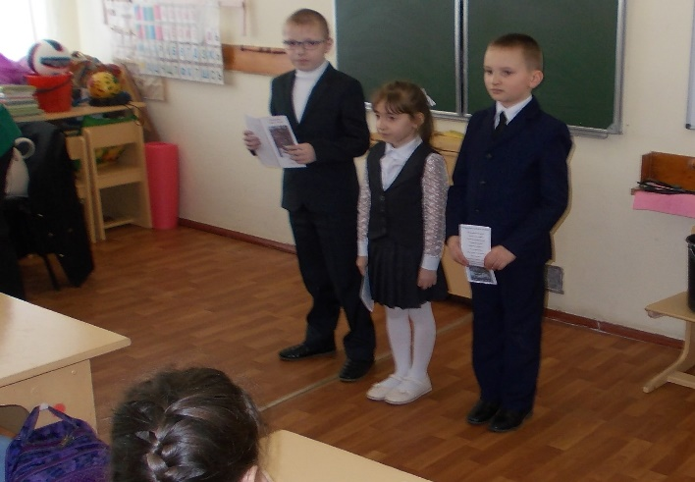

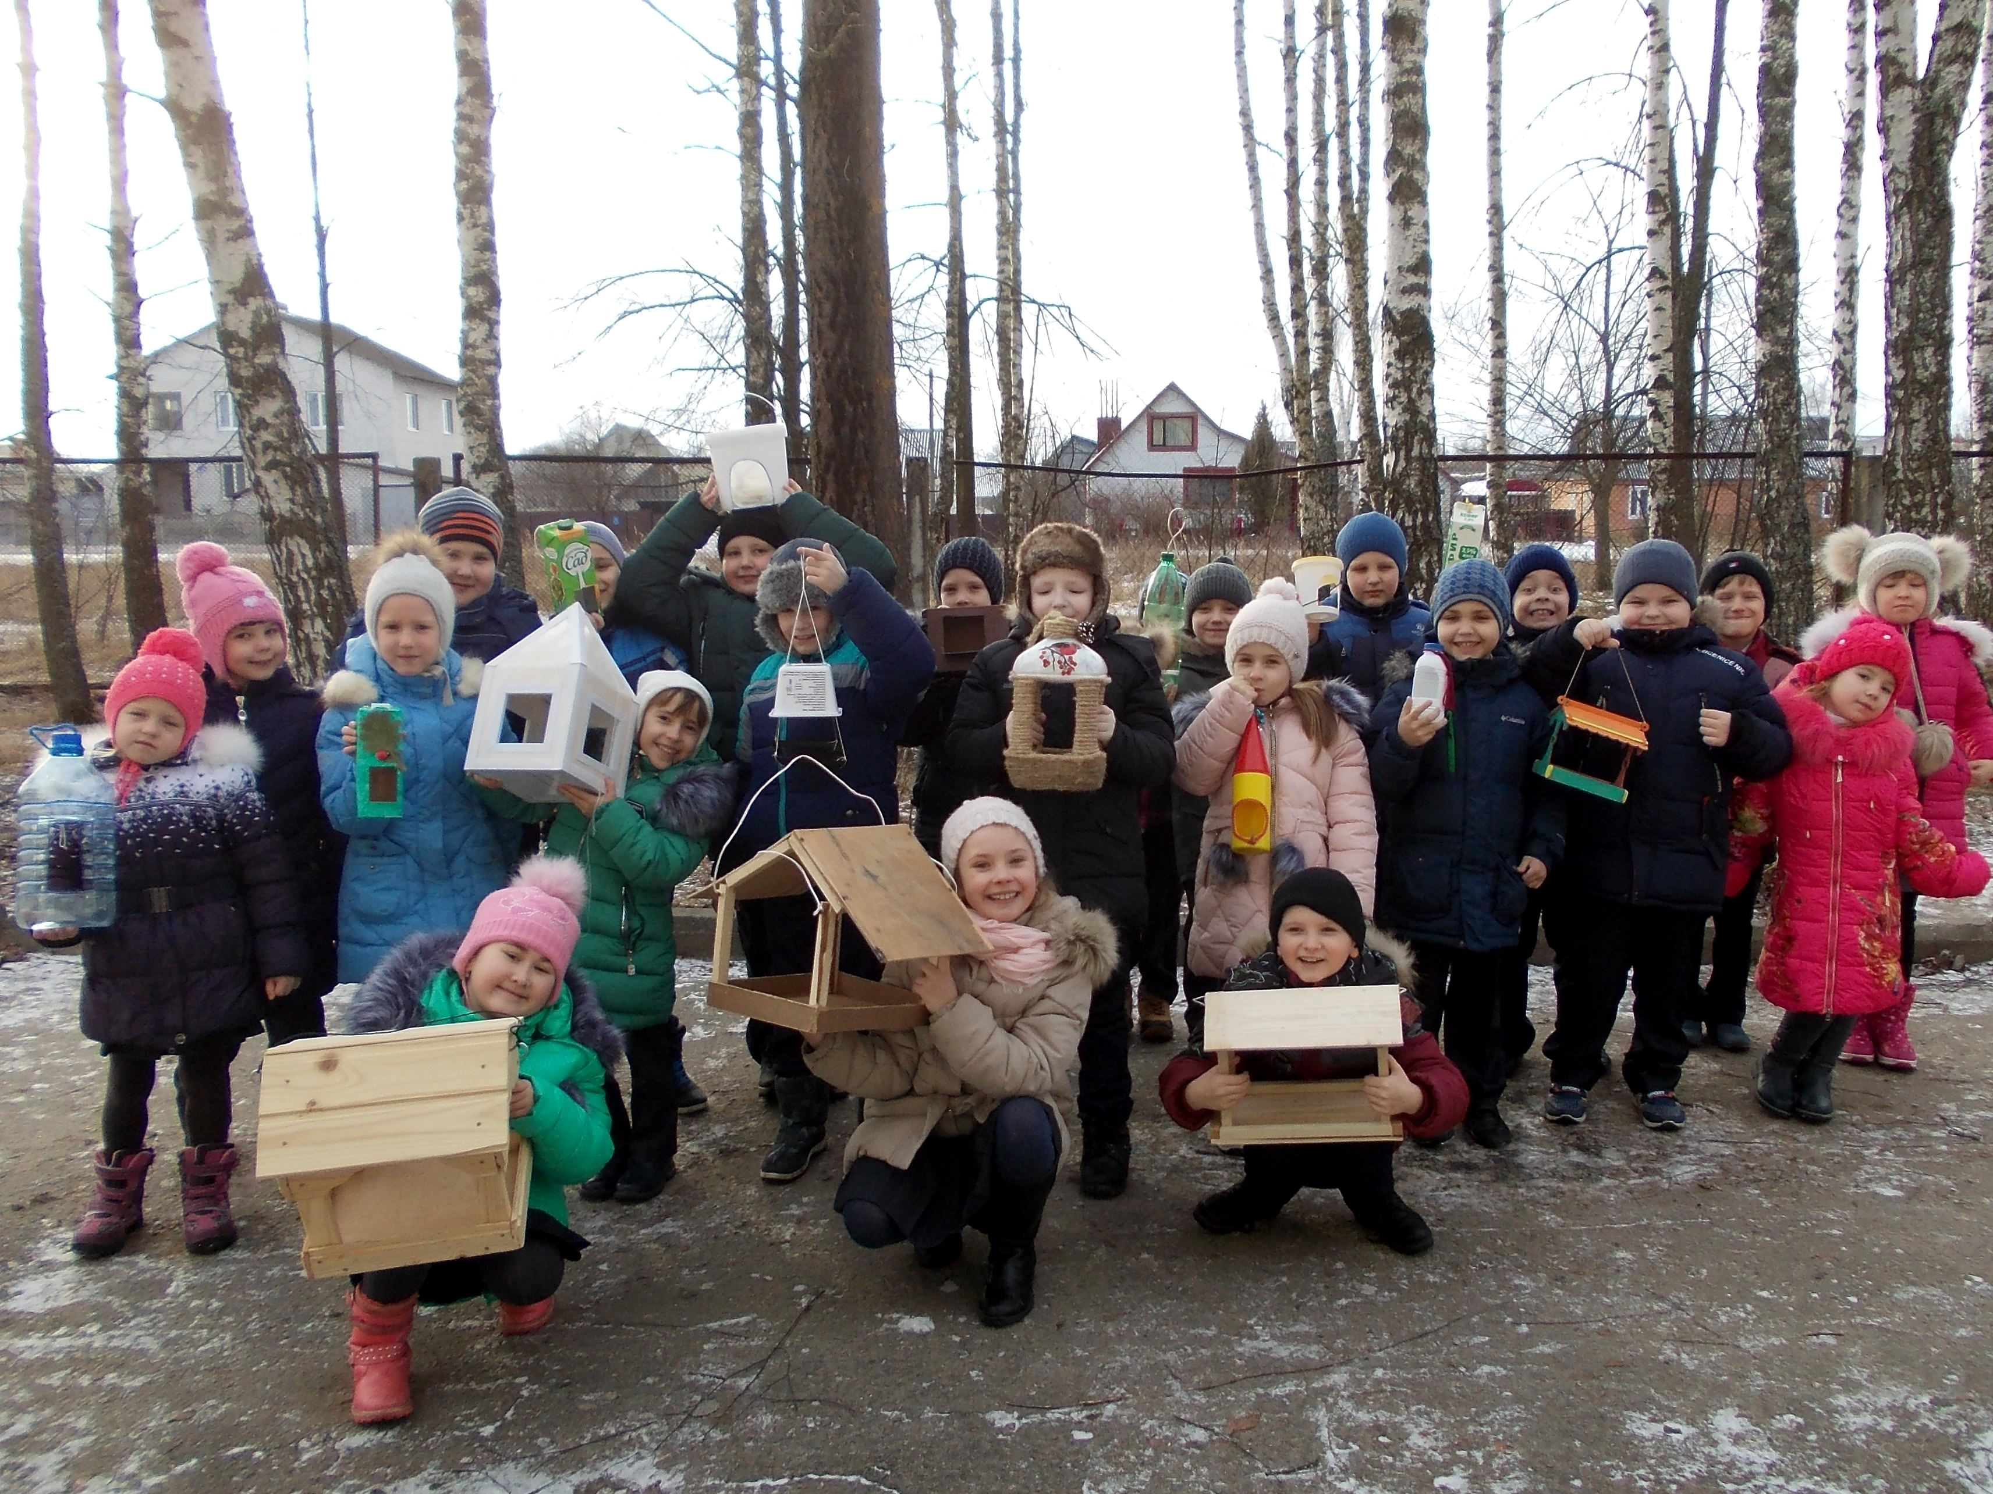

Выступление с буклетами о

подкормке птиц перед

первоклассниками.

Наши кормушки.

